
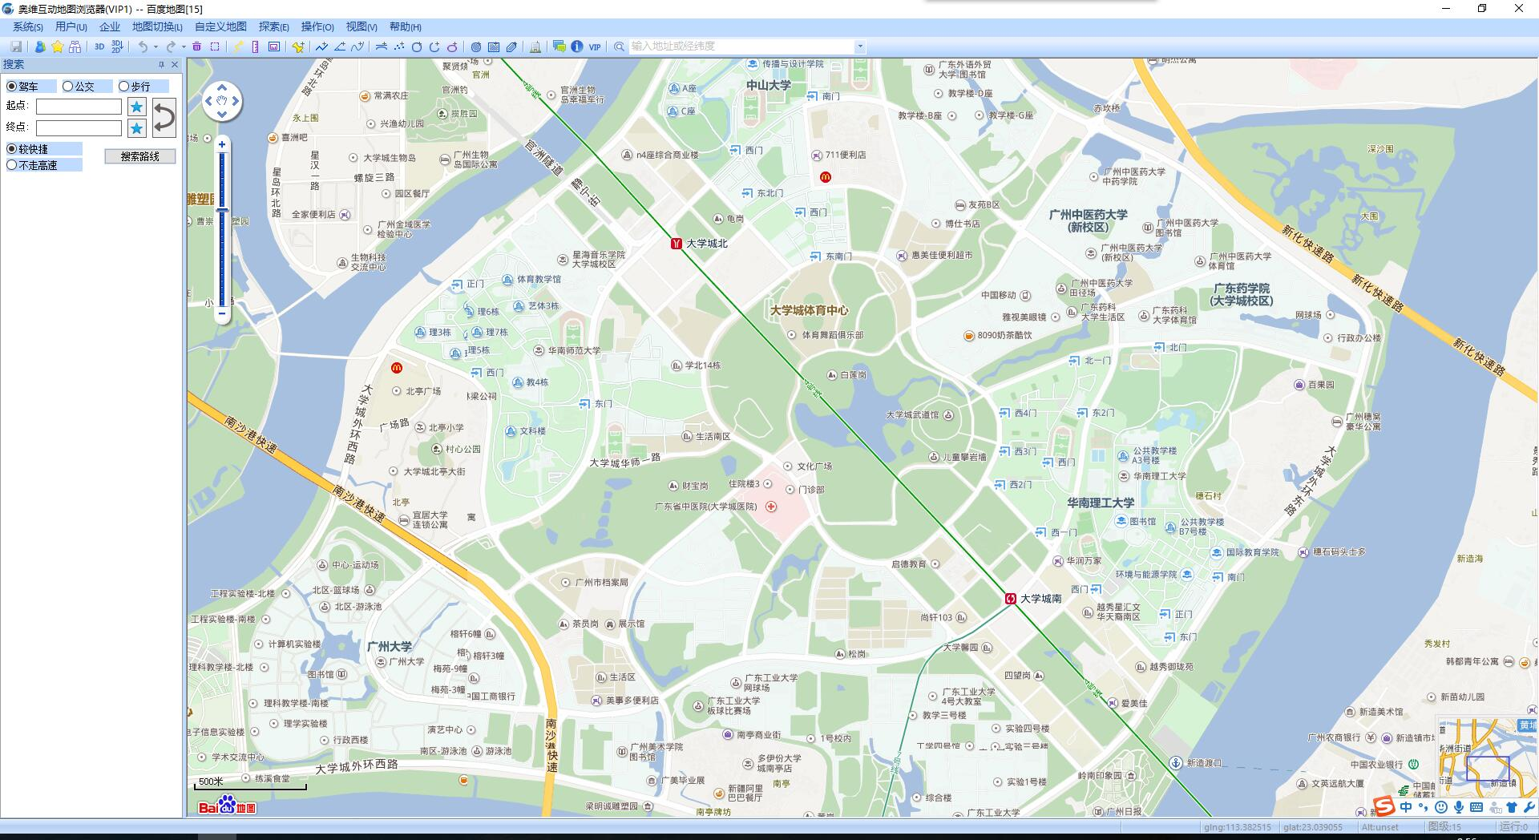
第二冷站
第三冷站
第四冷站
附图1 项目地理位置图

